Музика и листе
Ако желиш да ти рачунар одсвира неку мелодију онда мораш да знаш по нешто о нотама и о њиховом трајању.
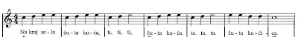

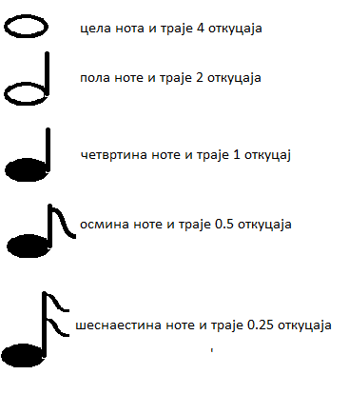
Као што видиш ова песмица се састоји од четвртина, половина и целе ноте.
Ако пажљиво посматраш видећеш да се цела песмица састоји од три ноте c1, d1 и e1.

Отворићемо нови пројекат за скреч
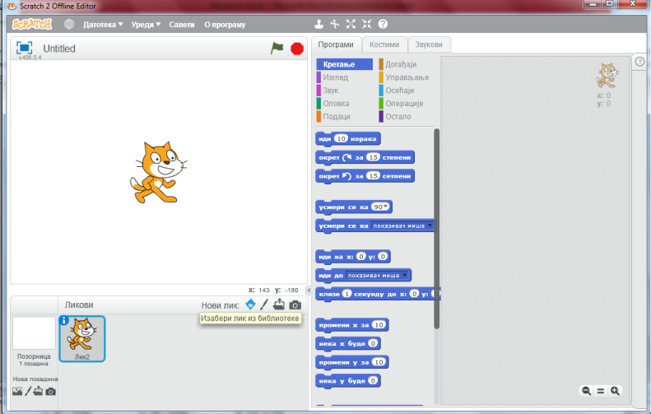
Изабраћемо други лик као на слици
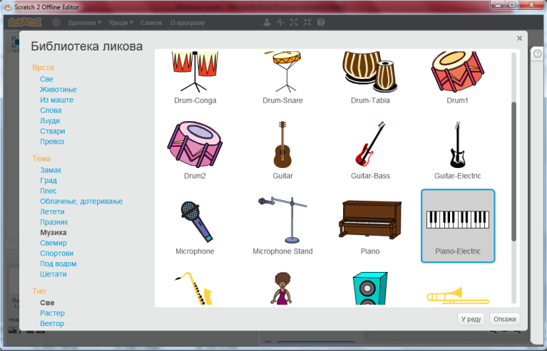

Мачку ћемо обрисати
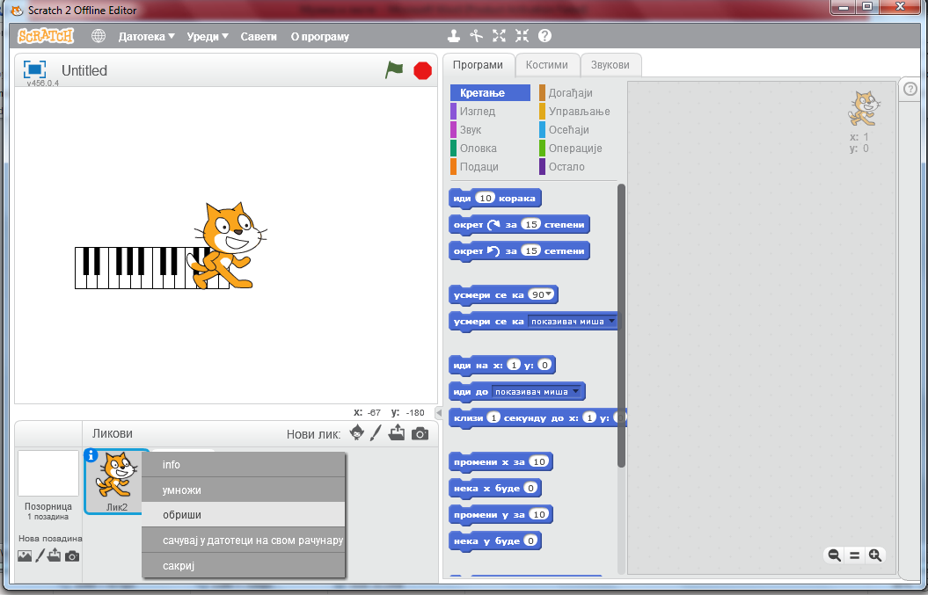

Програм пичемо за лик електрични пиано који смо унели.
Прво превучемо заставицу, па направимо једну променљиву РедниБрој и две листе листу ноте и листу трајање као на следећој слици
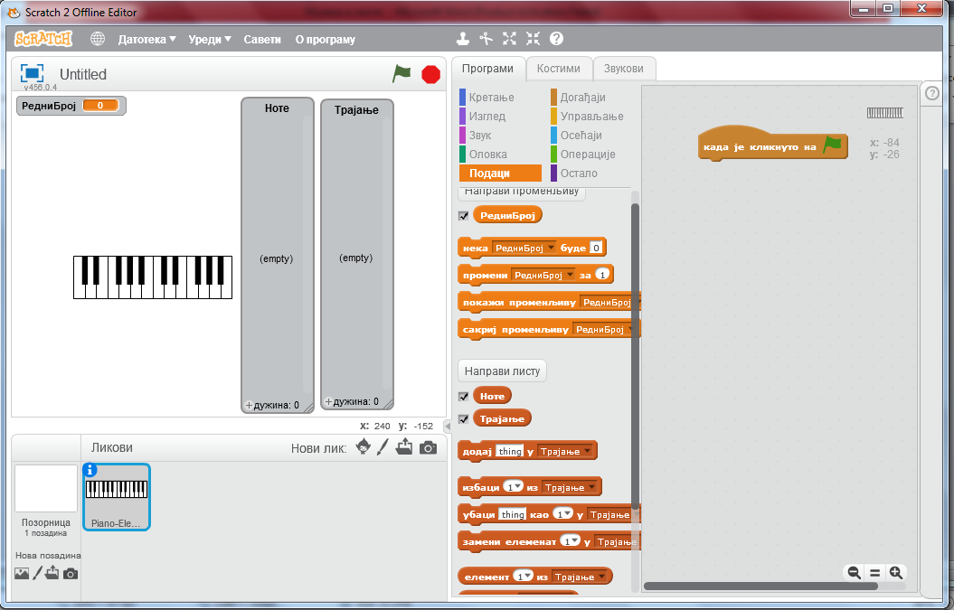

Свака нота у скречу има свој број
Нота | Ознака | Број којим се нота представља
До | C | 48
Ре | D | 50
Ми | E | 52
Фа | F | 53
Со | G | 55
Ла | H | 57
Си | A | 59
До | C1 | 60
Ре | D1 | 62
Ми | E1 | 64
Фа | F1 | 65
Со | G1 | 67
Ла | H1 | 69
Си | A1 | 71
До | C2 | 72

Ако погледамо табелу видећемо да нота c1 има вредност60, нота d1 има вредност 62 и нота e1 има вредност 64.
Посматрамо слику са нотним записом песме и видимо да укупно има 23 ноте то ћемо ми да попунимо листу ноте редом вредностима које одговарају нотама као на следећим сликама.
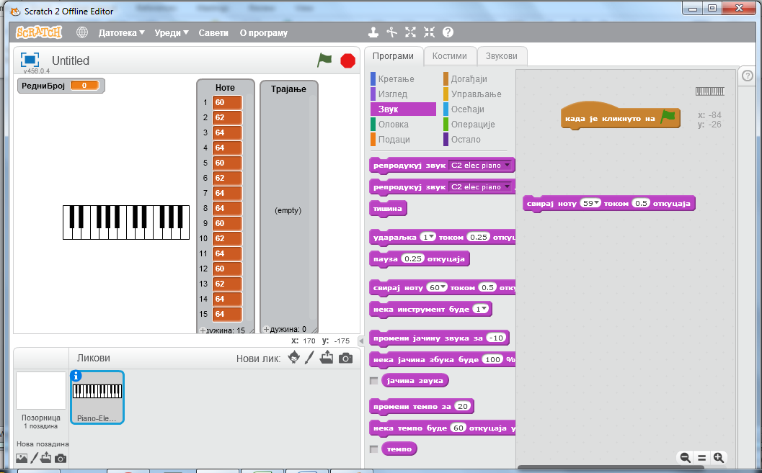
Други део листе
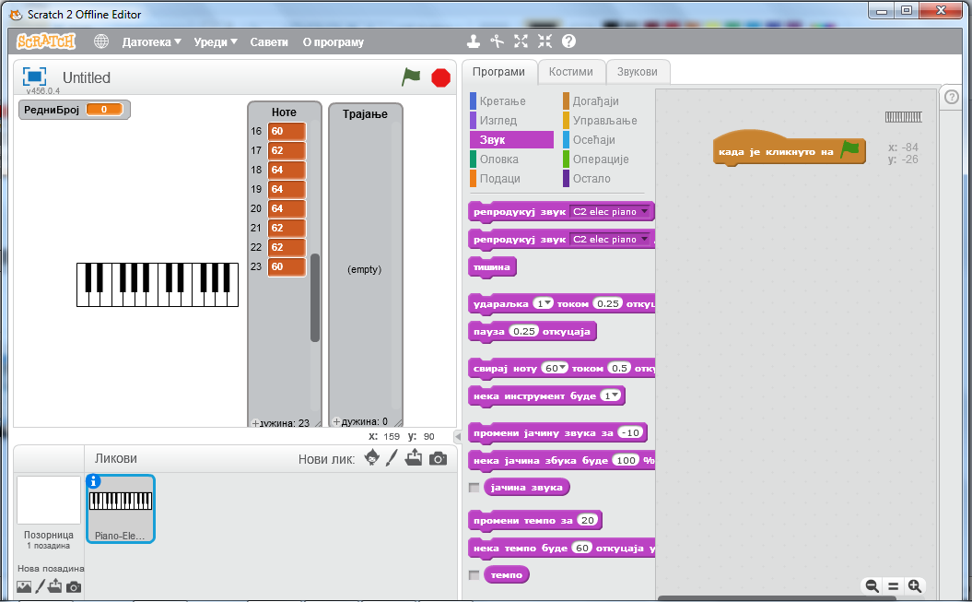
Након тога попуњавамо табелу трајање тако што за сваку ноту са слике уписујемо трајање, за целу ноту 4, за половину 2, за четвртину 1, осмину 0.5 као на следећим сликама
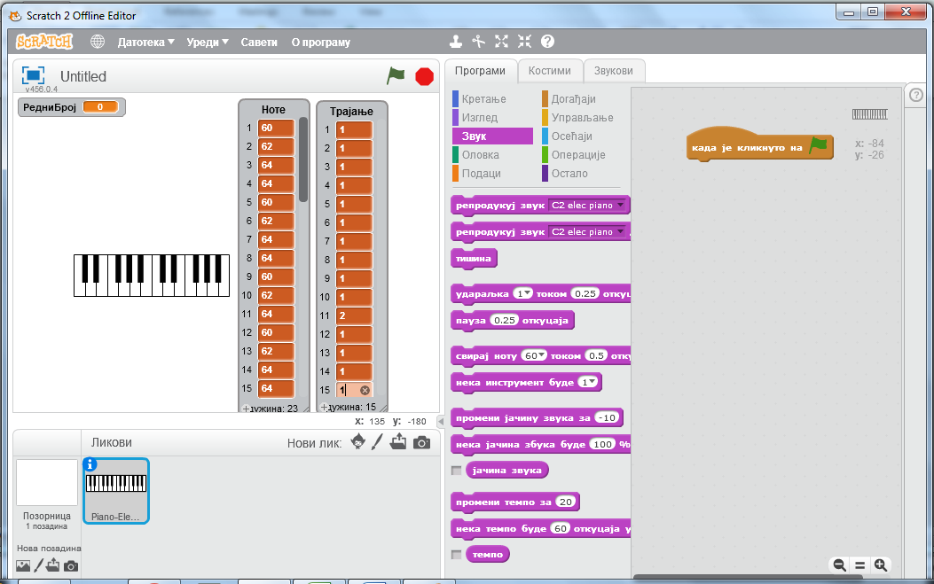
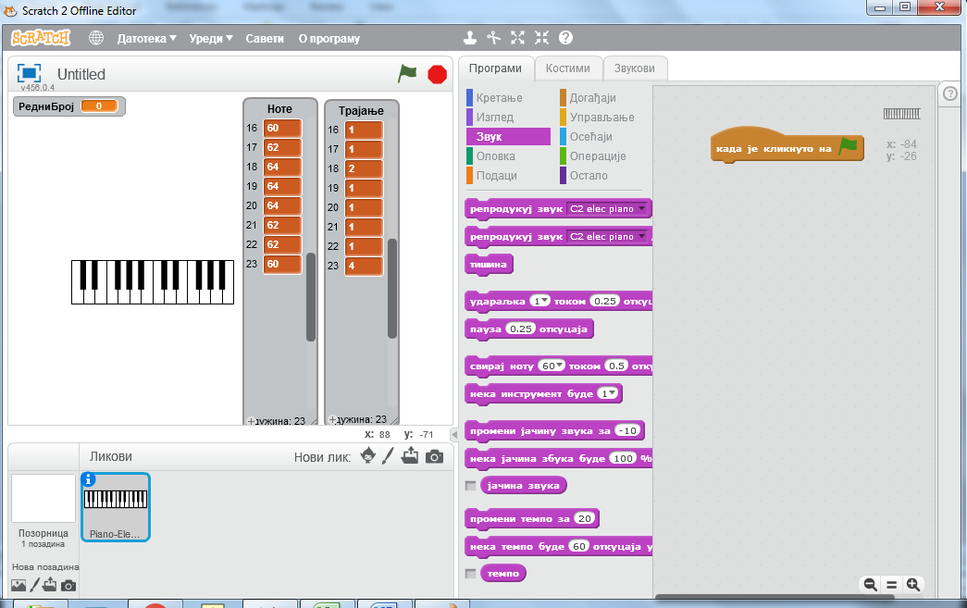

Кад смо попунили листе онда:
- изаберемо инструмент,
- поставимо брзину свирања-темпо,
- поставимо редни број на 1
- и пошто имамо 23 ноте то морамо да понављамо свирање једне ноте 23 пута.
- Ноту и њено трајање читаћемо из листа за одговарајући редни број
- Редни ћемо увећавати после сваке одсвиране ноте.
Програм изгледа овако
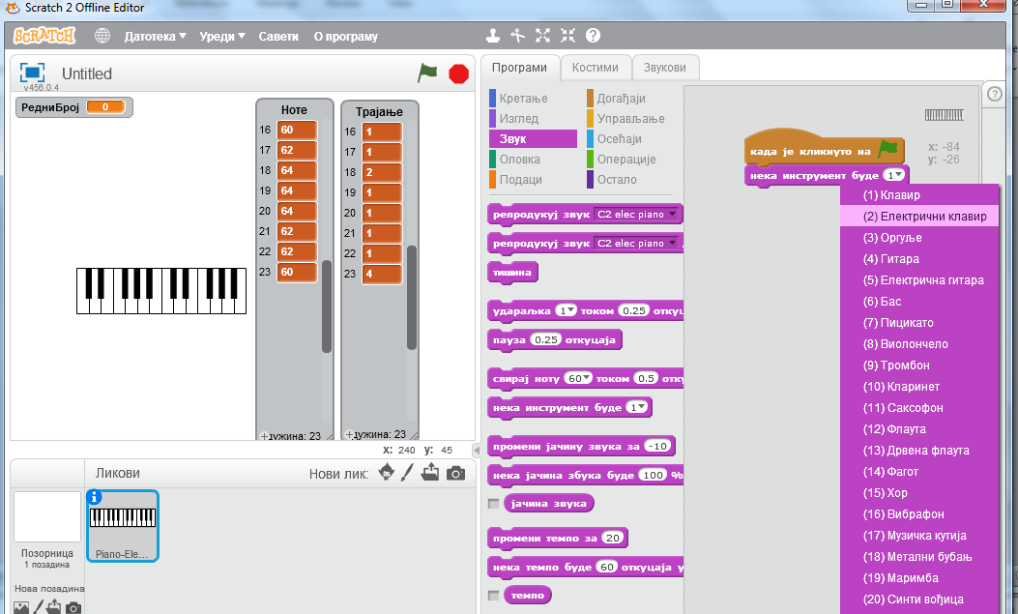
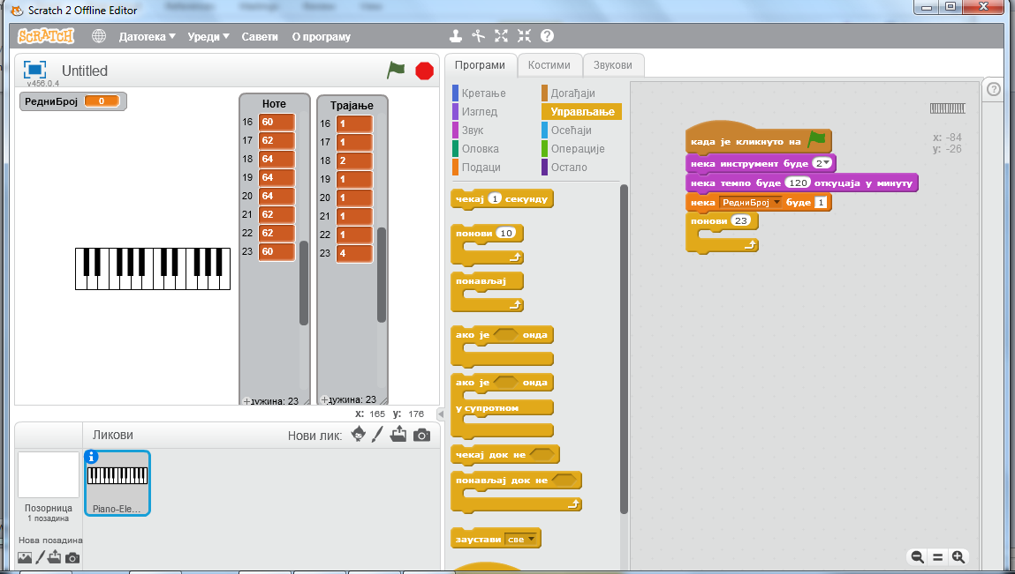
И на крају добијемо програм као на слици
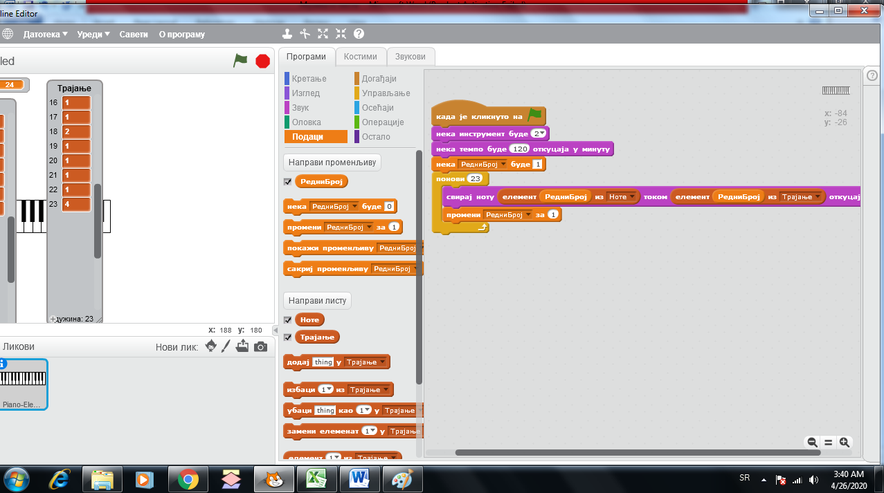

Ради корак по корак као у упутству и на крају кад покренеш програм ако имаш слушалице или звучнике чућеш мелодију.

